Муниципальное казённое дошкольное образовательное
учреждение «Мугинский детский сад»

Визитная карточка участника муниципального этапа Всероссийского профессионального конкурса «Воспитатель года России»

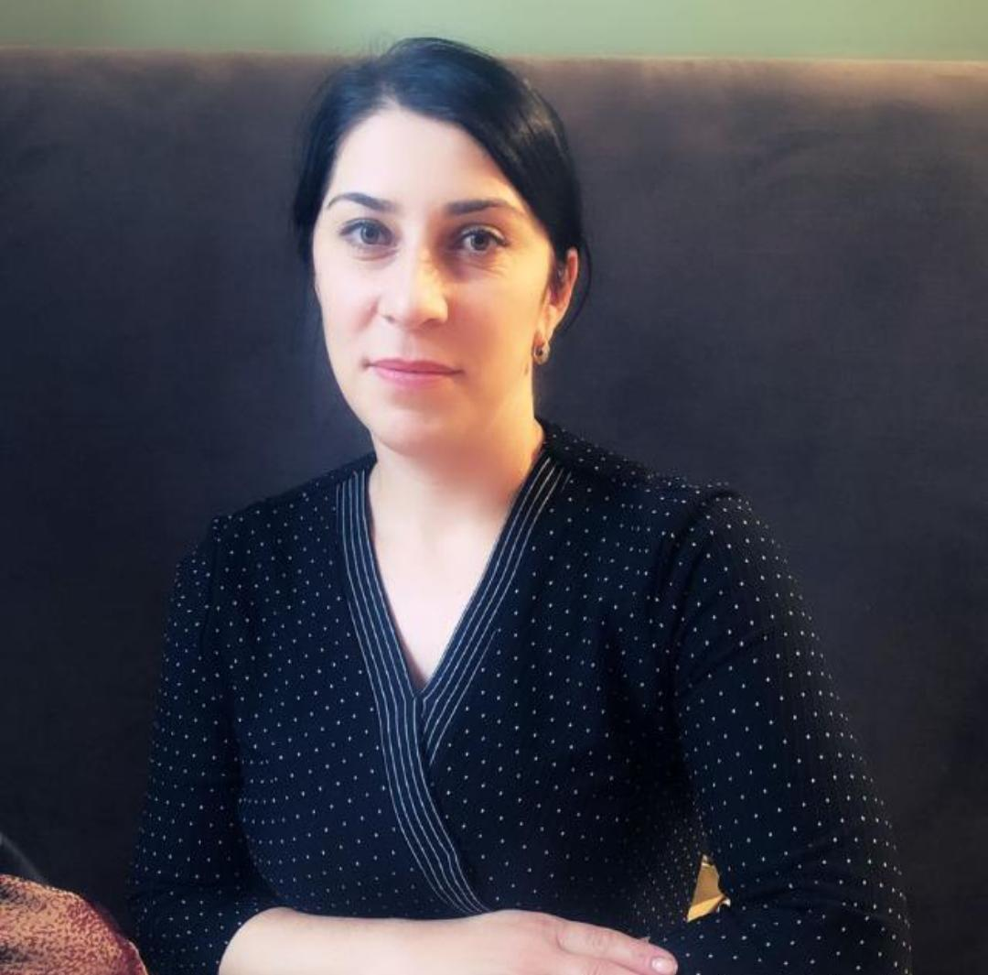

Подготовила: воспитатель Омарова З.Ш.

Визитная карточка участника муниципального этапа Всероссийского профессионального конкурса «Воспитатель года России»

Я всех приветствую, друзья,
Зовут меня Зульфият!

Занавес приоткрывая, в сказку сразу попадаем.
Детский сад наш небольшой,
Но для меня он как родной.
Сколько в садике детишек
И девчонок и мальчишек.
Детки в садике живут,
Здесь играют и поют,
Здесь друзей себе находят,
На прогулку с ними ходят.
Вместе спорят и мечтают,
Незаметно подрастают.
Детский сад — второй наш дом,
Как тепло, уютно в нем!
У каждого из нас, воспитателей, по - разному складывается судьба в профессии.
Профессию воспитатель для себя я выбрала не случайно. Я всегда была неравнодушна к детям, ещё в школьные годы бегала к соседям, у которых были маленькие дети, играла с ними, читала сказки, получала от этого массу положительных эмоций.
Современный воспитатель - это педагог, не только выполняющий свои обязанности, но находящийся в бесконечном поиске. Каждый воспитатель уникален и неповторим. За день должна перевоплотиться я… Кто же я?
Я – современный воспитатель.
Художник и чтец.
Могу я петь и танцевать,
Героев разных изображать.
Могу я шить и вышивать.
Могу помочь ребёнку
Мир окружающий познать.
Как всё живое тянется к доброму, светлому, так и наши дети любят тех, кто проявляет о них материнскую заботу, чьи руки согревают их своим теплом. Поэтому я стараюсь создать для своих детей атмосферу любви и радости, сделать их жизнь интересной и содержательной.
Каждый из воспитателей избирает свои ориентиры и направления в работе. Поиск собственных решений труден. И перед каждым новым рабочим днём я всегда размышляю: как сделать деятельность детей интересней и эффективней, увлечь, заинтересовать.
В детском саду скучно не бывает, каждый день наполнен чем-то новым и неожиданным. Просчитать ситуацию просто невозможно. Ведь дети непредсказуемы и действуют, почти всегда, вопреки логике. Мне очень приятно, когда ребёнок идёт в детский сад без слёз, с улыбкой на лице и радостно приветствует, а уходит домой с сожалением и огорчением.
Мои принципы взаимодействия с детьми
- Учёт возрастных особенностей детей;
- Дифференцированный подход кличности каждого ребёнка, исключающий утомляемость, вред здоровью;
- Подбор заданий на невербальном и вербальном материале;
- Дать детям больше самостоятельности и права выбора;
- Помогать ребенку быть социально значимым и успешным;
- В общении с ребенком отношусь к нему с уважением, доверием;
- Опора на активную позицию ребенка, его самостоятельность и инициативу;
- Все новое – это интересно!
В своей работе я использую информационно - коммуникационные технологии, проектную деятельность. Проект – игра всерьёз: результаты её значимы для детей и взрослых. Исходным пунктом проекта является детский интерес.
Особое внимание уделяю активному участию каждого ребёнка в образовательной деятельности, развитию его воображения, логики мышления и фантазии.
Для успешной результативной работы я использую интеграцию содержания образовательных областей, индивидуализацию работы с детьми, социальное партнёрство, вовлечение родителей в деятельность ДОУ. Основной целью своей педагогической деятельности я считаю создание единого пространства «семья - детский сад», в котором всем участникам педагогического процесса будет уютно, интересно, безопасно, полезно, благополучно. Вовлекаю родителей в воспитательно-образовательный процесс, привлекаю к участию в различных досуговых мероприятиях, совместных праздниках и развлечениях, вооружаю основами психолого-педагогических знаний, формирую привычку к здоровому образу жизни.
Чтобы приобрести опыт и найти что - то новое, приходится много работать, искать, не бояться ошибиться. А это сложно. Только в словаре слово «победа» стоит перед словом «работа», а в жизни - всё наоборот. На мне лежит большая ответственность перед детьми и их родителями. Сложный педагогический процесс требует от воспитателя профессиональных навыков и умений, определённых личностных качеств. И далеко не каждый сможет найти себя в этом деле. Но я себя нашла именно в этом. Радуюсь каждому дню, наблюдая за тем, как мои дети раскрываются и проявляют свои таланты, ведь в этом есть немного и моя заслуга!
Мои профессиональные достижения дают ощущение личного роста, самоуважения, гордости за маленькие успехи моих воспитанников. Каждый отработанный день таит в себе силы роста и поэтому важен.
Современный ритм жизни требует от нас постоянного профессионального роста, поэтом я учусь все время, учусь всегда, учусь везде. И мне нравится учиться. Мой девиз: «Обучая себя, обучу и разовью ребёнка».
Конечно, победить всем невозможно,
Но в конкурсе участвовать совсем несложно!
Кто победит в прекраснейшей борьбе?
Конечно, первыми не станут все!
Но пусть заветная сбывается мечта,
И победит, конечно, доброта!

